|  |  |  |
| --- | --- | --- |
| **Entidades**  **canditadas** | **Atributos** | **Relacionamento** |
| Loja | Marcas-modelo-apresentação-geolocalização | Loja x celulares  Loja x consertos  Loja x cadastro  Loja x Administrador |
| Celulares | Modelo-preço-nome | Celulares x modelos |
| Cadastro | Nome - cpf - email - senha | Loja x cadastro  Administrador x cadastro |
| Login | Email - senha | Loja x login  Cadastro x login |
| Administrador | Email-senha-pessoas cadastradas | Login x administrador  Cadastro x pessoas cadastradas |
| conserto | lojas de consertos | Celulares x conserto |
| usuario | Cadastro-login | Cadastro x usuário  Login x usuário |

|  |  |  |
| --- | --- | --- |
| **Entidades**  **efetivas** | **Atributos** | **Relacionamento** |
| ~~Loja pois suas características em geral não estão armazenadas no banco~~ | ~~Marcas-modelo-apresentação-geolocalização pois é característica da página e não está no banco~~ | ~~Loja x celulares~~  ~~Loja x consertos~~  ~~Loja x cadastro~~  ~~Loja x Administrador~~ |
| ~~Celulares pois é um atributo do administrador~~ | ~~Modelo-preço-nome~~ | ~~Celulares x modelos~~ |
| Cadastro | Nome - cpf - email - senha | Loja x cadastro  Administrador x cadastro |
| Login | Email - senha | Loja x login  Cadastro x login |
| Administrador | Email-senha-pessoas cadastradas | Login x administrador  Cadastro x pessoas cadastradas |
| usuario | Cadastro-login | Cadastro x usuário  Login x usuário |

**Mer do banco de dados:**

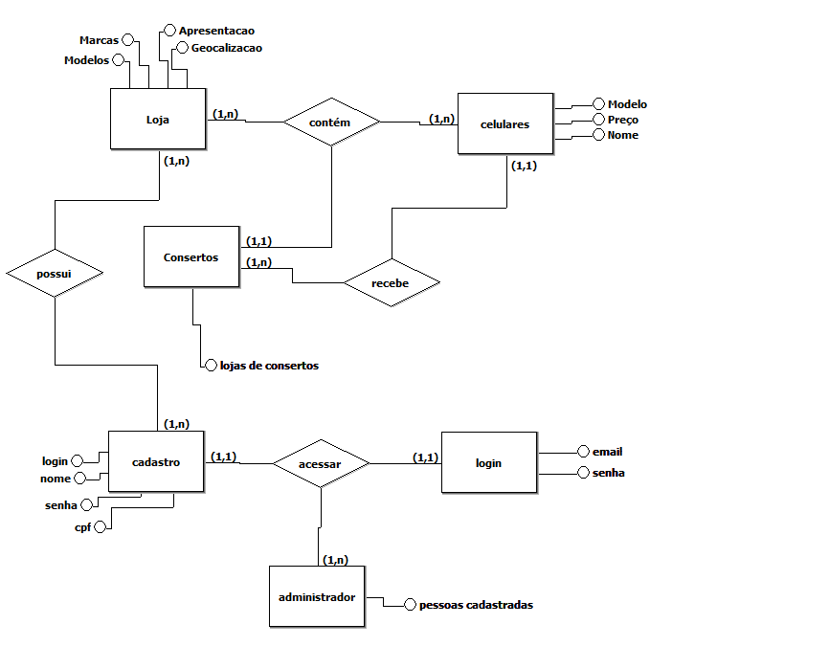

**Der do banco de dados:**

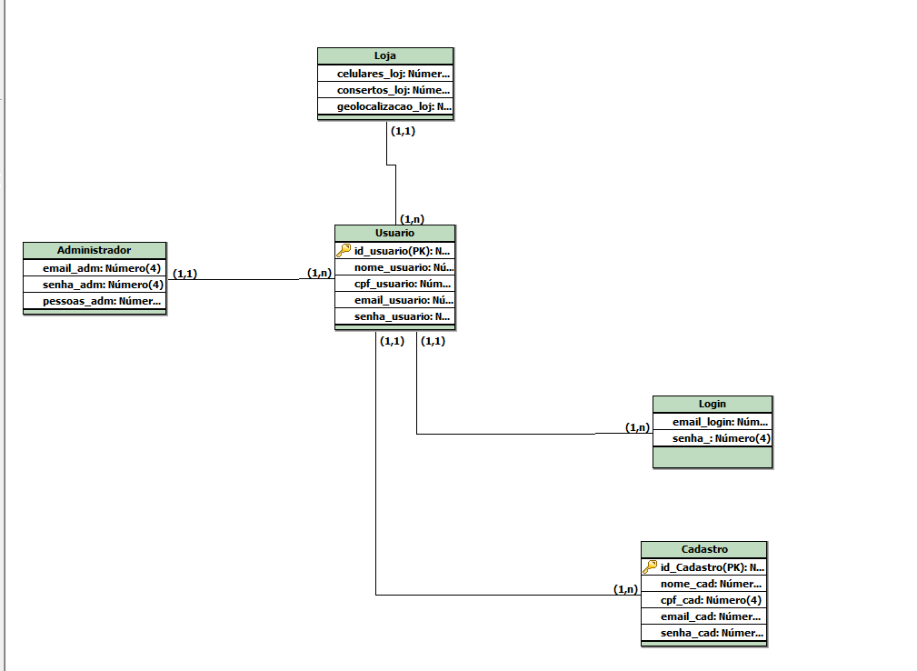

**Dicionário de dados:**

Tabela dos usuários:

|  |  |  |  |  |  |  |  |  |
| --- | --- | --- | --- | --- | --- | --- | --- | --- |
| Identicador | PK | FK | Not null | Dados | Tamanho | Descrição | Restrição | Observação |
| Id_usu | X |  | X | int | 11 | Identificador do cadastrador | - | Auto_increment |
| Nome_usu |  |  | X | varchar | 50 | Nome do usuário | - | - |
| Cpf_usu |  |  | X | int | 20 | Cpf do usuário | - | - |
| Email_usu |  |  | X | varchar | 60 | Email do usuário | - | - |
| Senha_usu |  |  | X | varchar | 60 | Senha do usuário |  |  |
| Create_date |  |  | X | timestamp |  |  |  | ON UPDATE CURRENT_TIMESTAMP |

***Formas normais:***

**Primeira forma normal:**

**Tabela usuarios**:

|  |  |  |  |
| --- | --- | --- | --- |
| Id | Nome | Cpf | login |
| 1 | Geovana | 457.935.248.35 | [ge.novelli@hotmail.com](mailto:ge.novelli@hotmail.com)  genovellisoares@gmail.com  123 |
| 2 | Augusto | 489.234.456.98 | [Aug.silva@hotmail.com](mailto:Aug.silva@hotmail.com)  augustosil@gmail.com  456 |
| 3 | Julia Souza | 345.533.765.28 | [Ju.souza@hotmail.com](mailto:Ju.souza@hotmail.com)  [juliasouza@gmail.com](mailto:juliasouza@gmail.com)  789 |

**Segunda forma normal:**

**Tabela usuarios:**

|  |  |  |  |  |
| --- | --- | --- | --- | --- |
| Id | Nome | Cpf | email | senha |
| 1 | Geovana | 457.935.248.35 | [ge.novelli@hotmail.com](mailto:ge.novelli@hotmail.com)  genovellisoares@gmail.com | 123 |
| 2 | Augusto | 489.234.456.98 | [Aug.silva@hotmail.com](mailto:Aug.silva@hotmail.com)  augustosil@gmail.com | 456 |
| 3 | Julia Souza | 345.533.765.28 | [Ju.souza@hotmail.com](mailto:Ju.souza@hotmail.com)  [juliasouza@gmail.com](mailto:juliasouza@gmail.com) | 789 |

**Tabela usuarios:**

|  |  |  |  |
| --- | --- | --- | --- |
| Id | Nome | Cpf | senha |
| 1 | Geovana | 457.935.248.35 | 123 |
| 2 | Augusto | 489.234.456.98 | 456 |
| 3 | Julia Souza | 345.533.765.28 | 789 |

**Tabela email_usuarios:**

|  |  |  |
| --- | --- | --- |
| Código | Código-fonte | email |
| 1 | 1 | [ge.novelli@hotmail.com](mailto:ge.novelli@hotmail.com) |
| 2 | 1 | genovellisoares@gmail.com |
| 3 | 2 | [Aug.silva@hotmail.com](mailto:Aug.silva@hotmail.com) |
| 4 | 2 | augustosil@gmail.com |
| 5 | 3 | [Ju.souza@hotmail.com](mailto:Ju.souza@hotmail.com) |
| 6 | 3 | [juliasouza@gmail.com](mailto:juliasouza@gmail.com) |

Normalização de dados ainda na segunda forma normal:

**Tabela usuários:**

|  |  |  |  |  |
| --- | --- | --- | --- | --- |
| Id | Nome | Cpf | email | senha |
| 1 | Geovana | 457.935.248.35 | [ge.novelli@hotmail.com](mailto:ge.novelli@hotmail.com)  genovellisoares@gmail.com | 123 |
| 2 | Augusto | 489.234.456.98 | [Aug.silva@hotmail.com](mailto:Aug.silva@hotmail.com)  augustosil@gmail.com | 456 |
| 3 | Julia Souza | 345.533.765.28 | [Ju.souza@hotmail.com](mailto:Ju.souza@hotmail.com)  [juliasouza@gmail.com](mailto:juliasouza@gmail.com) | 789 |

**Usuario_cadastro:**

|  |  |  |  |
| --- | --- | --- | --- |
| Id | Cpf | email | senha |
| 1 | 457.935.248.35 | [ge.novelli@hotmail.com](mailto:ge.novelli@hotmail.com)  genovellisoares@gmail.com | 123 |
| 2 | 489.234.456.98 | [Aug.silva@hotmail.com](mailto:Aug.silva@hotmail.com)  augustosil@gmail.com | 456 |
| 3 | 345.533.765.28 | [Ju.souza@hotmail.com](mailto:Ju.souza@hotmail.com)  [juliasouza@gmail.com](mailto:juliasouza@gmail.com) | 789 |

**Terceira forma normal:**

**Tabela de usuários:**

|  |  |  |  |  |
| --- | --- | --- | --- | --- |
| Id | Nome | Cpf | email | senha |
| 1 | Geovana | 457.935.248.35 | [ge.novelli@hotmail.com](mailto:ge.novelli@hotmail.com)  genovellisoares@gmail.com | 123 |
| 2 | Augusto | 489.234.456.98 | [Aug.silva@hotmail.com](mailto:Aug.silva@hotmail.com)  augustosil@gmail.com | 456 |
| 3 | Julia Souza | 345.533.765.28 | [Ju.souza@hotmail.com](mailto:Ju.souza@hotmail.com)  [juliasouza@gmail.com](mailto:juliasouza@gmail.com) | 789 |

**Usuario_cadastro_login**

|  |  |  |
| --- | --- | --- |
| Id | email | senha |
| 1 | [ge.novelli@hotmail.com](mailto:ge.novelli@hotmail.com)  genovellisoares@gmail.com | 123 |
| 2 | [Aug.silva@hotmail.com](mailto:Aug.silva@hotmail.com)  augustosil@gmail.com | 456 |
| 3 | [Ju.souza@hotmail.com](mailto:Ju.souza@hotmail.com)  [juliasouza@gmail.com](mailto:juliasouza@gmail.com) | 789 |

**Script do banco de dados:**

create table usuarios(

id int(11) NOT NULL AUTO_INCREMENT,

nome varchar(50) NOT NULL,

cpf int(20) NOT NULL,

email varchar(60) NOT NULL,

senha varchar(60) NOT NULL);